 | Ұзақмерзімдіжоспардыңтарауы: Тыныс алу |  | Мектеп: №6 орта мектебі
 | Күні: |  | Мұғалімніңаты-жөні:Жансугирова Самал Майлыбаевна
 | Сынып: 7 |  | Қатысқандар: |  | Қатыспағандар:
 | Сабақтыңтақырыбы |  | Тынысалумүшелерініңаурулары. Тынысалумүшелерініңауруларыныңсебептері мен алдыналужолдары (өкпеобыры, астма, бронхит, туберкулез, тұмау).
 | Осы сабақтақолжеткізілетіноқумақсаттары (оқубағдарламасынасілтеме) |  | 7.1.4.6 Тынысалумүшелерініңауруларыныңсебептері мен алдыналужолдарынтүсіндіру.
 | Ойлау дағдыларының деңгейі |  | Жинақтау.Бағалау
 | Сабақтың мақсаты |  | Барлық оқушылар:Тыныс алу мүшелерінің ауруларын,олардың алдын алу жолдарын түсінеді.  Көпшілік оқушылар:Тыныс алу мүшелерінің ауруларының себептерін,алдын алу жолдарын сипаттайды.  Кейбір оқушылар:Адам өмірі мен денсаулығын сақтау үшін тыныс алу мүшелері ауруларының алдын алудың маңызын талдайды.
 | Бағалаукритерийі |  | • Тынысалумүшелеріауруларыныңсебептерінанықтайды.  • Тынысалумүшелеріауруларыныңалдыналушараларынұсынады.
 | Тілдікмақсаттар |  | Пәнге қатысты лексика және терминология:Туберкулез,тыныс демікпесі,бронхит,өкпе обыры,тұмау;  Диалог құруға/ жазылымға қажетті сөздер топтамасы: «Балық аршу» әдісі бойынша сұрақтарға жауап беру;
 | Құндылықтарға баулу |  | Зайырлы қоғам және жоғары руханият  «Тәні саудың-жаны сау»
 | Пәнаралықбайланыс |  | Медицина,өзін-өзі тану,әдебиет,математика
 | Алдыңғы білім |  | 7.1.4.5 Адамныңтынысалумүшелерініңқұрылысерекшеліктерінтаныпбілу
Сабақбарысы
Сабақтыңжоспарланған  кезеңдері |  | Сабақтағыжоспарланған  жаттығутүрлері |  |  |  | Ресурстар
Сабақтың басы |  | І.Ұйымдастыру бөлімі  Сәлемдесу.Ынтымақтастық атмосферасын ұйымдастыру.Әрбір қатысушы «Шаттық шеңбер» бойынша көршісіне жағымды ізгі тілегін білдіріп,бүгінгі күнге сәттілік тілейді.Сыныптысуреттер арқылы 3 топқа бөлемін.  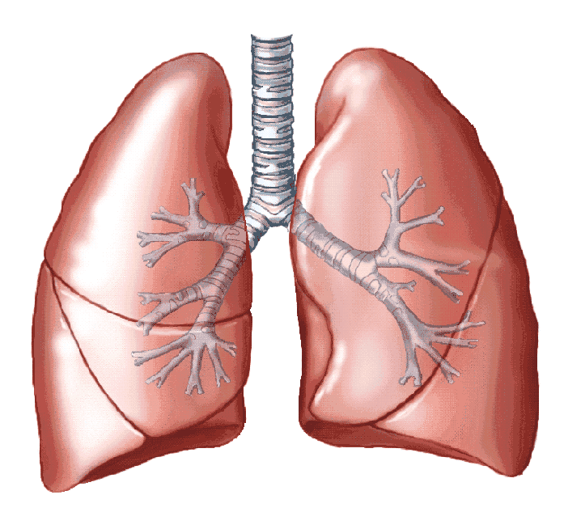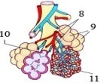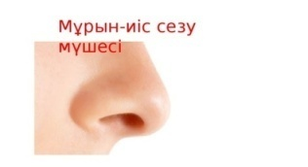  «Балық аршу» әдісі бойынша сұрақтар беріледі.    1  2  4  3  5  7  6  8  Сұрақтар:  1.Тыныс алу дегеніміз не?  2.Тыныс алудың маңызы қандай?  3.Тыныс алу мүшелерін атаңдар  4.Мұрын арқылы тыныс алудың қандай маңызы бар?  5.Кеңірдектің құрылысы сипаттама беріңдер  6.Өкпе қайда орналасқан?  7.Өкпе неше бөліктен тұрады?  8.Газ алмасу қай жерде өтеді?    Смайликтер арқылы бағаланады.  Осы сұрақтарды шешкенде жаңа сабақтың тақырыбы шығады.  Оқушылармен бірге сабақ мақсаты шығарылады. |  |  |  | Оқулық «Атамұра»7-кл  А.Р.Соловьева  Б.Т.Ибраева  Ж.А.Алина
Сабақтыңортасы |  | Тыныс алу мүшелерінің аурулары туралы бейнеролик көрсетіледі.  Бейнероликті көріп болған сұрақтар беріледі:  1.Тыныс алу мүшелерінің ауруларының қандай түрлері бар?  2.Осы аурулардың ішінде қайсысы қауіпті деп ойлайсыңдар?  ДЖИГСО әдісі бойынша топтық жұмыс беріледі:    3  1  2  1-топ.Өкпе обыры мен бронх демікпесіне сипаттама беріңдер.  2-топ.Бронхит және тұмау ауруларына сипаттама беріңдер.  3-топ.Туберкулез ауруы және оның алдын алу шаралары туралы сипаттама беріңдер.  Топтар мәтінді оқып,топта талдайды.Топтар постер дайындап,қорғайды.  Топтар бір-бірін екі жұлдыз,бір ұсыныс бойынша  бағалайды.Оқушылар жұмысты бағалау критериийлерін өздері құрады.Бағалау критерийлері:  1.Жұмыстың мазмұны (1-10)  2.Тақырыптың ашылуы(1-10)  3.Жұмыстың эстетикалық безендірілуі(1-10)    №1-тапсырма  Жинақтау.Тыныс мүшелерінің ауруларын топтастырыңдар.  Тыныс алу мүшелерінің  аурулары    Бас бармақ арқылы бағаланады.  №2-тапсырма  Тапсырма. Тыныс алу мүшелерінің ауруларының пайда болу себептерін анықтаңыз, олардың алдын алу шараларын ұсыныңыз.  Аурудың атауы Пайда болу себептері Тыныс алу мүшесінің гигиенасы,сақтық шаралары  1 Тұмау  2 Ауатамырдың қабынуы  3 Өкпенің қабынуы  4 Тыныс демікпесі  5 Туберкулез  6 Баспа  7 Өкпе обыры  Дескриптор  - тыныс алу мүшелері ауруларының пайда болу себептерін анықтайды;  - тыныс алу мүшелері ауруларының алдын алу шараларын ұсынады.    Смайликтер арқылы бағаланады.  Сергіту сәті.«Типография»  Бағалау. «Денсаулық-өз қолымызда» тақырыбына шағын әңгіме жазу(эссе)  Үш шапалақ арқылы бағаланады.  Қабілетті оқушылармен жұмыс:  Есеп шығару:  Әр тыныс алу қозғалысында адамның өкпесі арқылы орта есеппен 500см³ ауа өтеді.Егер оқушы 1 минутта 18 рет тыныс алса, 45 минутта қанша оттек қабылдайды?  Жауабы:18* 500 см^{з} =900см^{з} 1 минутта;  45*900 см^{з} =405000 см^{з} ауа қабылдайды. |  |  |  | http://bilimland.kz/kk/home
Сабақтыңсоңы |  | Рефлексия. «Рефлексия пирамидасы»  1.Еске сақтау керек маңызды бір нәрсе  2.Сіз көбірек білгіңіз келетін екі нәрсе  3.Сіз бұрыннан білетін үш нәрсе  4.Сіз үйренген төрт нәрсе
 | Саралау – Сіз қандай тәсілмен көбірек қолдау көрсетпексіз? Сіз басқаларға қарағанда қабілетті оқушыларға қандай тапсырмалар бересіз? |  |  | Бағалау – Сіз оқушылардың материалды игеру деңгейін қалай тексеруді жоспарлап отырсыз? |  |  | Денсаулық және қауіпсіздік техникасын сақтау
 | Сабақта «Балық аршу» ойыны арқылы оқушылар алдыңғы білімді жаңа біліммен байланыстырады.Сыныптағы барлық оқушылар «ДЖИГСО» әдісі арқылы тыныс алу мүшелерінің ауруларын,алдын алу жолдарын түсінеді.Оқушылардың көпшілігі ассоцация құру арқылы және кестемен жұмыс кезінде тыныс алу мүшелерінің ауруларының себептерін,алдын алу жолдарын сипаттайды.Кейбір оқушылар адам өмірі мен денсаулығын сақтау үшін тыныс алу мүшелері ауруларының алдын алудың маңызын талдайды.Қабілетті оқушыларға «Аргумент эссе» орындауға және тыныс алу кезінде жұтылатын ауа көлемін есептеуге тапсырма беріледі. |  |  |   Оқушылардың білімі жеке,топтық жұмыстар кезінде смайликтер,үш шапалақ,екі жұлдыз,бір ұсыныс,бас бармақтар арқылы бағалау жүргізіледі.  «Рефлексия пирамидасы» әдісі арқылы рефлексия жасалады. |  |  | Топтық жұмыс және сергіту сәті кезінде қауіпсіздік ережелерін сақтауға мән беру.

